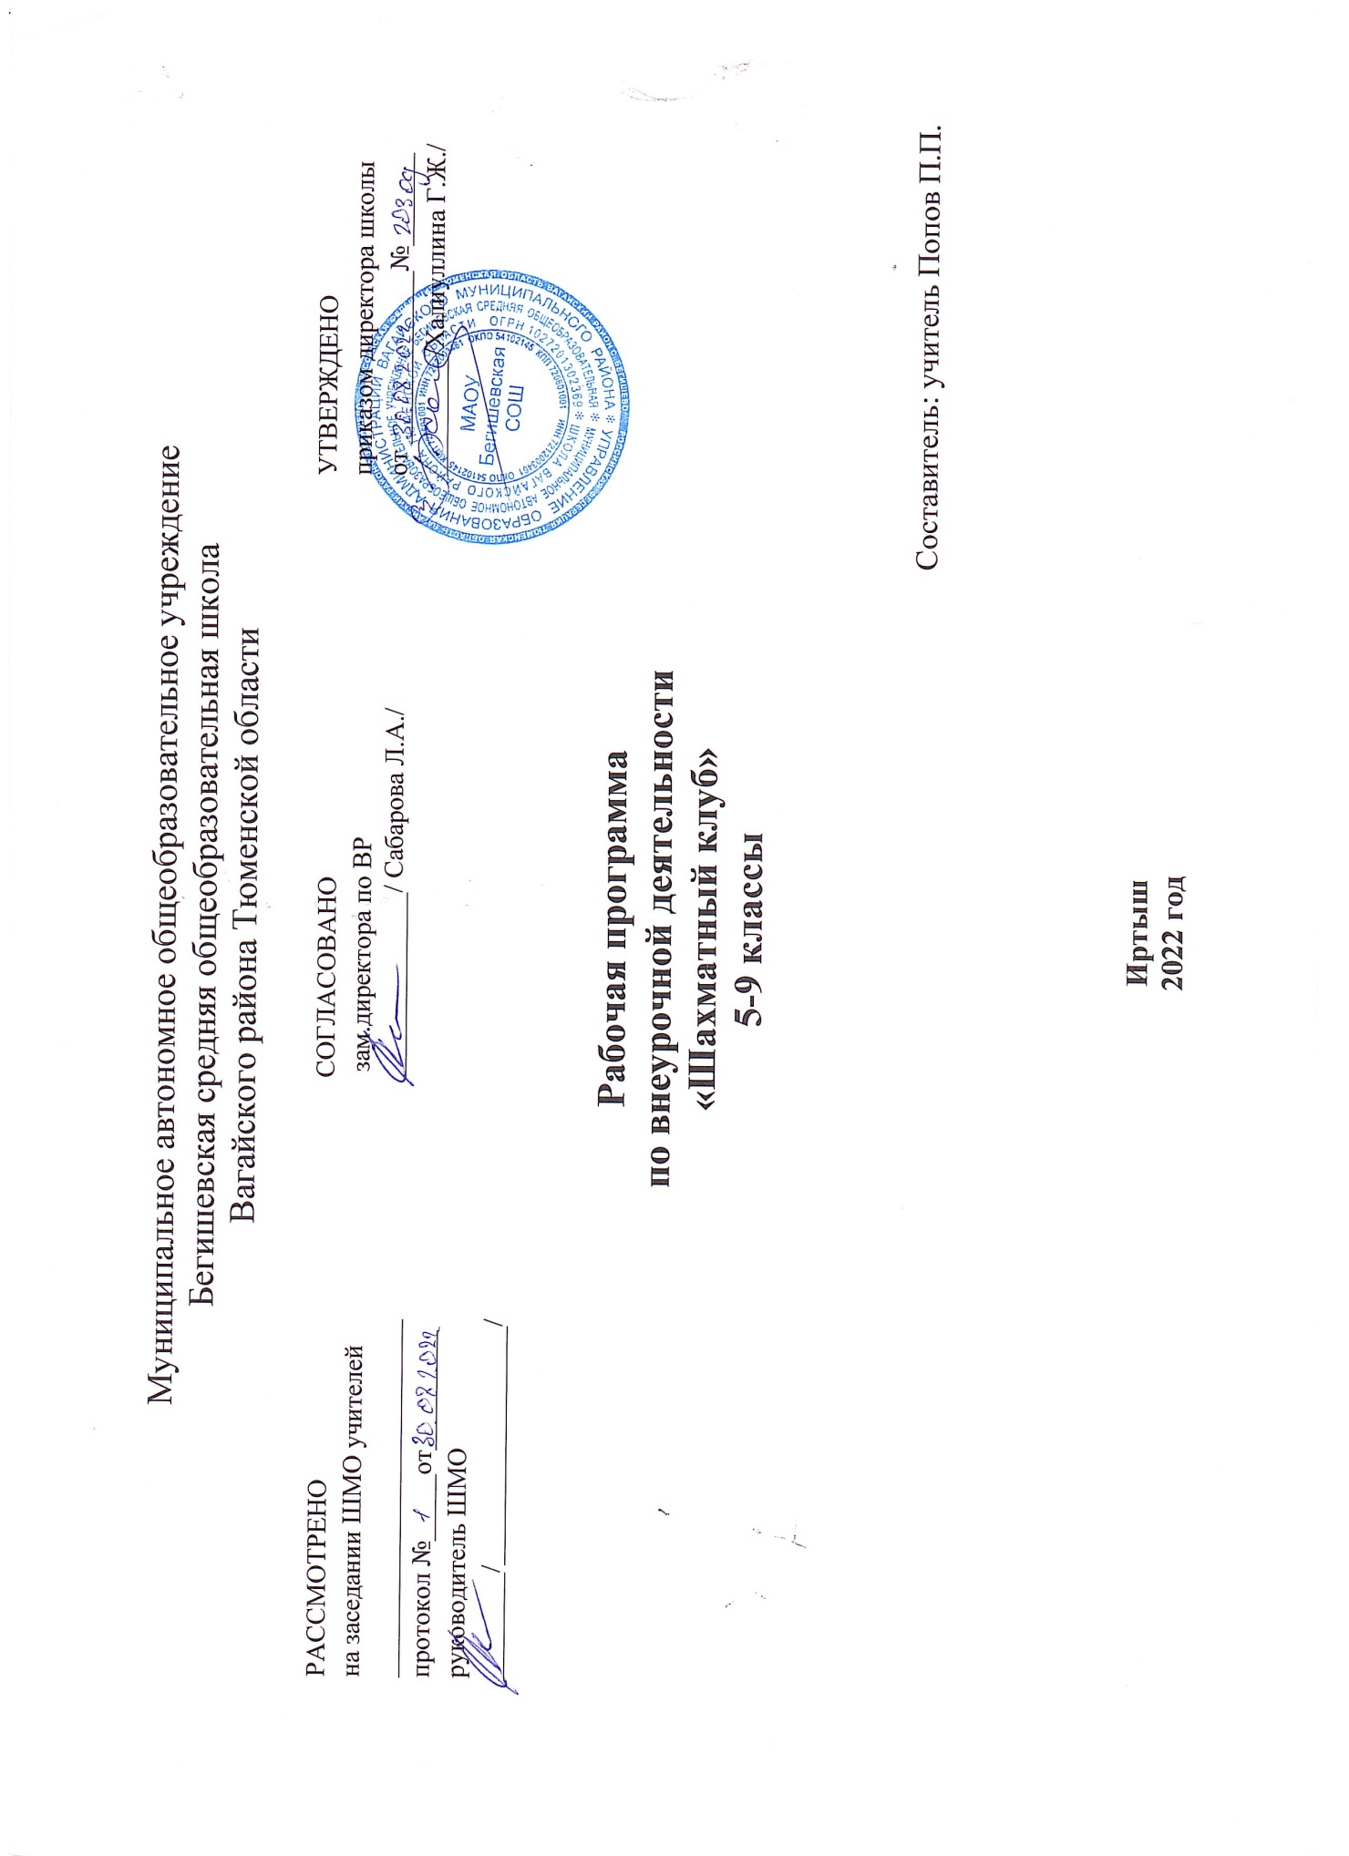

Рабочая программа по курсу «Шахматный клуб»

Теоритические основы и правила шахматной игры (23ч)
Сведения из истории шахмат.
История появления шахмат на Руси. Роль шахматной игры в современном обществе.
Базовые понятия шахматной игры.
Правила техники безопасности во время занятий шахматами, понятие о травмах и способах их предупреждения. Правила поведения шахматистов, шахматный этикет. Шахматные соревнования и правила их проведения.
Структура и содержание тренировочных занятий по шахматам. Основные термины и понятия в шахматной игре: белое и черное поле, горизонталь, вертикаль, диагональ, центр, шахматные фигуры (ладья, слон, ферзь, конь, пешка, король); ход и взятие каждой фигуры, нападение, защита, начальное положение, ход, взятие, удар, взятие на проходе, длинная и короткая рокировка, шах, мат, пат, ничья, ценность шахматных фигур, сравнительная сила фигур, стадии шахматной партии, основные тактические приемы; шахматная партия, запись шахматной партии, основы дебюта, атака на рокировавшегося и нерокировавшегося короля в начале партии, атака на равносторонних и разносторонних рокировках, основы анализа шахматной партии, основы пешечных, ладейных и легкофигурных эндшпилей.
Практико-соревновательная деятельность (11ч)
Конкурсы решения позиций.
Соревнования.
Шахматный праздник.
Данный вид деятельности включает в себя конкурсы решения позиций, спарринги, соревнования, шахматные праздники.
Рабочая программа составлена с учётом индивидуальных особенностей обучающихся 1- 4 классов, а также специфики классного коллектива.
В связи с тем, что результат обучения предмета «Шахматы» невозможно выразить цифровой оценкой при изучении курса используется зачетная система оценивания.
Планируемые результаты

В результате освоения программы «Шахматный клуб» учащиеся должны знать /применять:
– правила техники безопасности во время занятий;
– историю возникновения и развития шахматной игры;
– имена чемпионов мира по шахматам и ведущих шахматистов мира, какой
вклад они внесли в развитие шахмат;
– вклад чемпионов мира по шахматам в развитие шахматной культуры;
– историю возникновения шахматных соревнований, правила проведения соревнований, шахматный этикет, а также какими личностными (интеллектуальными, физическими, духовно-нравственными) качествами должен обладать шахматист - спортсмен;
– историю развития шахматной культуры и спорта в России, выдающихся шахматных деятелей России;
– приобретённые знания и умения в самостоятельной творческой деятельности
К концу программы учащиеся должны:
- уметь объяснять шахматные термины: белое и черное поле, горизонталь, вертикаль, диагональ, центр, партнеры, начальное положение, белые и черные, ход, взятие, стоять под боем, взятие на проходе, длинная и короткая рокировка, шах, мат, паи, ничья;
- знать шахматные фигуры (ладья, слон, ферзь, конь, пешка, король), правила хода и взятие каждой фигуры;
- иметь представление о том, что такое нападение, и уметь видеть элементарные угрозы партнера;
- ориентироваться на шахматной доске;
- играть каждой фигурой в отдельности и в совокупности с другими фигурами без нарушения правил шахматного кодекса;
- правильно располагать шахматную доску между партнерами;
- правильно расставлять фигуры перед игрой;
- различать горизонталь, вертикаль, диагональ;
- рокировать короля, объявлять шах, ставить мат, решать элементарные задачи на мат в один ход;
- знать, что такое ничья, пат и вечный шах;
- знать цену каждой шахматной фигуры;
- усвоить технику матования одинокого короля двумя ладьями, ферзем и ладьей, ферзем и королем;
- владеть способом взятие на проходе;
- записывать шахматную партию;
- уметь играть целую шахматную партию с партнером от начала до конца с записью своих ходов и ходов партнера.
- защищать свои фигуры от нападения и угроз;
- решать шахматные задачи на тактику и видеть следующие тактические угрозы в партиях: двойной удар, связку, ловлю фигур, сквозной удар, мат на последней горизонтали, открытый и двойной шахи;
- ставить мат одинокому королю ладьей и королем;
- разыгрывать шахматную партию с партнером от начала и до конца, правильно выводя фигуры в дебюте;
- реализовать большое материальное преимущество.
- владеть новыми элементами шахматной тактики: «завлечение», «отвлечение», «уничтожение защиты», «спёртый мат»;
- понимать основы разыгрывания дебюта и правильно выводить фигуры в начале партии;
- знать способы атаки на рокировавшегося и нерокировавшегося короля;
- уметь разыгрывать элементарные пешечные эндшпили и реализовывать большое материальное преимущество;
- принимать участие в шахматных соревнованиях.
- владеть основными элементами шахматной тактики и технике расчета вариантов в практической игре,
- находить и решать различные шахматные комбинации, в том числе мат в два-три хода,
- знать и применять основные принципы развития фигур в дебюте, открытые дебюты и их теоретические варианты,
- уметь атаковать короля при разносторонних и равносторонних рокировках,
- разыгрывать элементарные пешечные, ладейные и легкофигурные эндшпили, знать теоретические позиции,
- уметь реализовывать материальное преимущество,
- принимать участие в шахматных соревнованиях.

Тематическое планирование ( 34 часа)
№ | Тема урока | Содержание урока
 | История появления шахмат на Руси. Зарождение шахматной культуры в России | 1
 | Основные принципы игры в дебюте | 1
 | Перевес в развитии фигур | 1
 | Атака на короля | 1
 | Перевес в пространстве | 1
 | Оценка позиций | 1
 | План игры | 1
 | Выбор хода | 1
 | Открытые дебюты | 1
 | Полуоткрытые дебюты | 1
 | Закрытые дебюты | 1
 | Гамбиты | 1
 | Тактический прием «мельница» | 1
 | Тактический прием «перекрытие» | 1
 | Тактический прием «рентген» | 1
 | Конкурс решения позиций: как бы вы сыграли? | 1
 | Анализ шахматной партии: выбери ход | 1
 | Шахматный турнир | 4
 | Простейшие ладейные эндшпили: ладья с пешкой и королем против ладьи и короля | 1
 | Простейшие ладейные эндшпили: ладья с пешкой и королем против ладьи и короля | 1
 | Простейшие ладейные эндшпили: ладья с пешкой и королем против ладьи и короля | 1
 | Простейшие ладейные эндшпили: ладья с пешкой и королем против ладьи и короля | 1
 | Простейшие ладейные эндшпили: мат двумя слонами одинокому королю | 1
 | Простейшие легкофигурные окончания: мат конем и слоном одинокому королю | 1
 | Конкурс решения позиций: как бы вы сыграли? | 1
 | Роль шахмат в жизни человека. Как стать сильным шахматистом | 1
 | Шахматный турнир | 4
 | Шахматный праздник | 1
 | Итого: | 34

